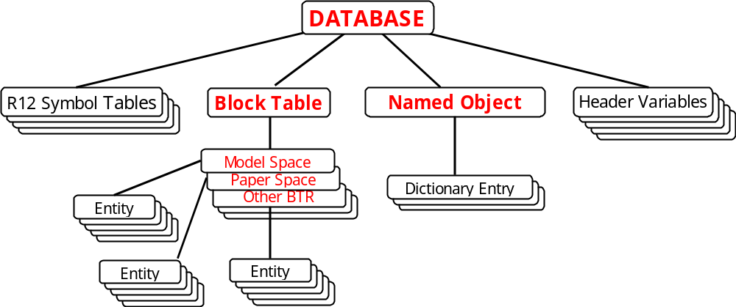

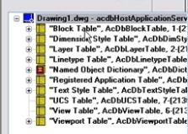
SymbolTable:
- Layer Table
- Linetype Table
- Text Style Table

